THỰC HÀNH NHẬP MÔN MẠNG MÁY TÍNH
Lab 5-Scanning WPA_WPA2 Passwords

Họ và tên: Nguyễn Lam
MSVV: 0850080081
Lớp: 08_DH_CNPM
1. Tạo máy ảo

Ở đây em sẽ dùng máy ảo đã có sẵn
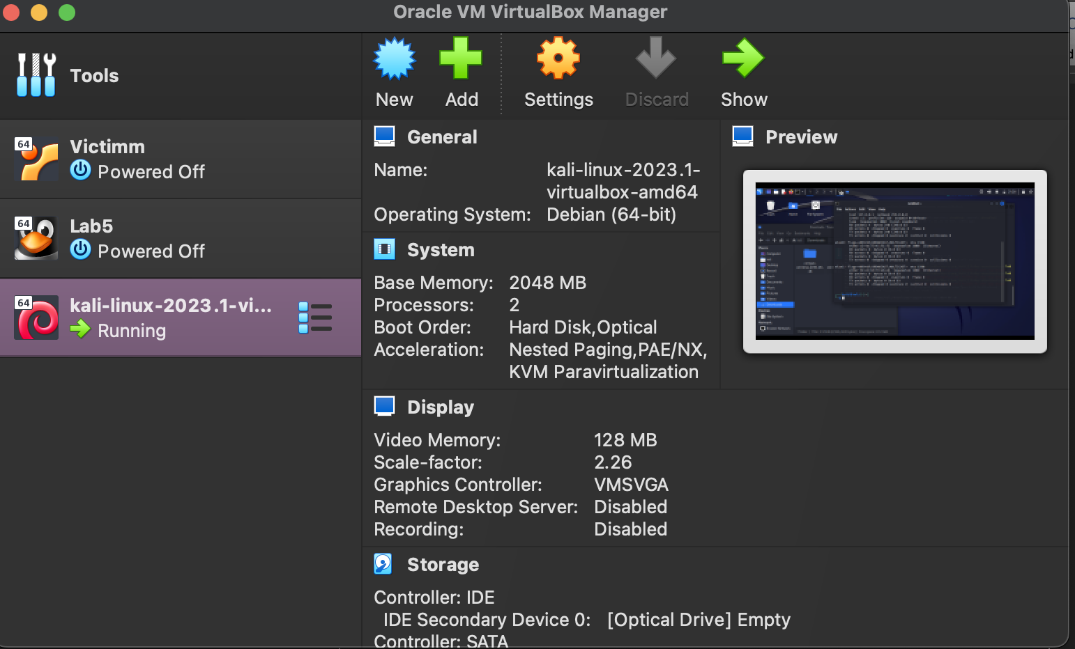
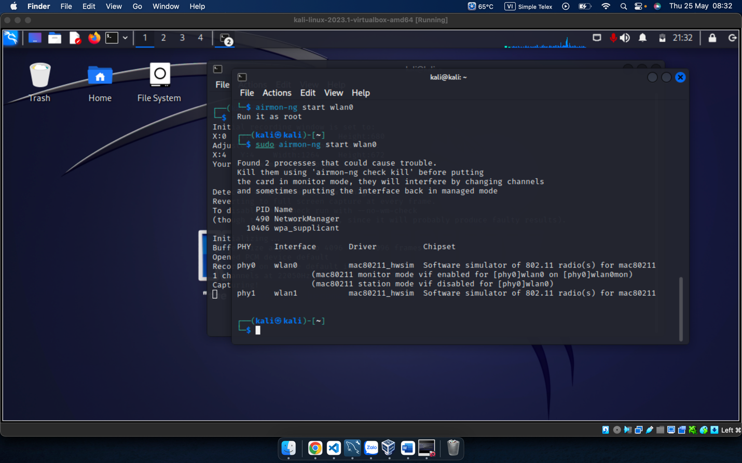

Tiếp theo sử dụng airodump-ng để quét mạng
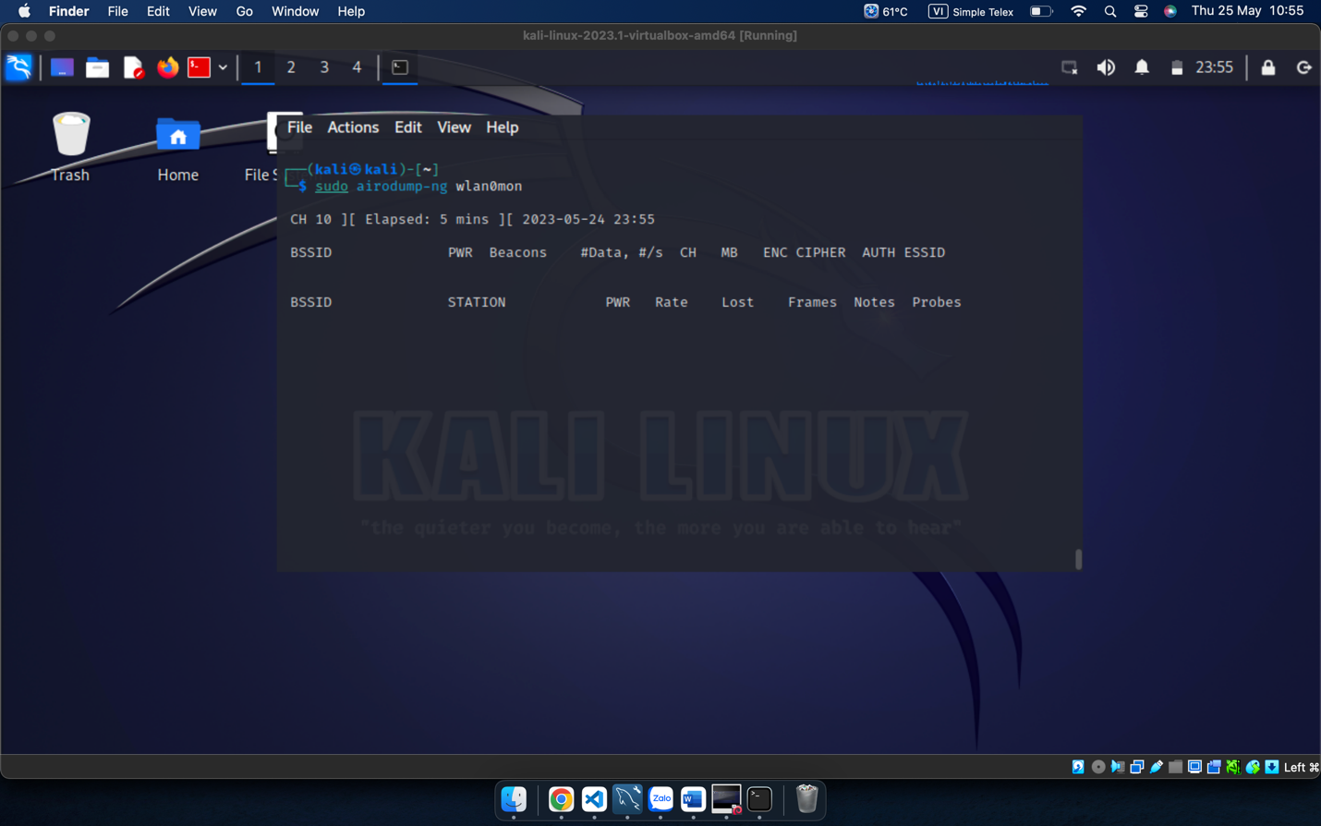
Ở bước quét mạng này em đã để rất lâu nhưng nó vẫn không quét được mặc dù đã làm rất đầy đủ bước

